ГОСУДАРСТВЕННОЕ ОБРАЗОВАТЕЛЬНОЕ УЧРЕЖДЕНИЕ ВЫСШЕГО ПРОФЕССИОНАЛЬНОГО ОБРАЗОВАНИЯ

ДОНЕЦКИЙ НАЦИОНАЛЬНЫЙ ТЕХНИЧЕСКИЙ УНИВЕРСИТЕТ

Лабораторная работа 2

Работа с ветками в Git

**Выполнил:**

Ст. гр. ПИ-16а

Капков Ю.Д.

Донецк 2019

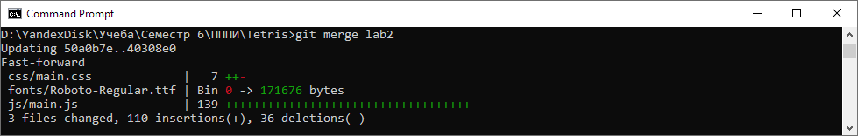

Рисунок 1 – Слияние веток

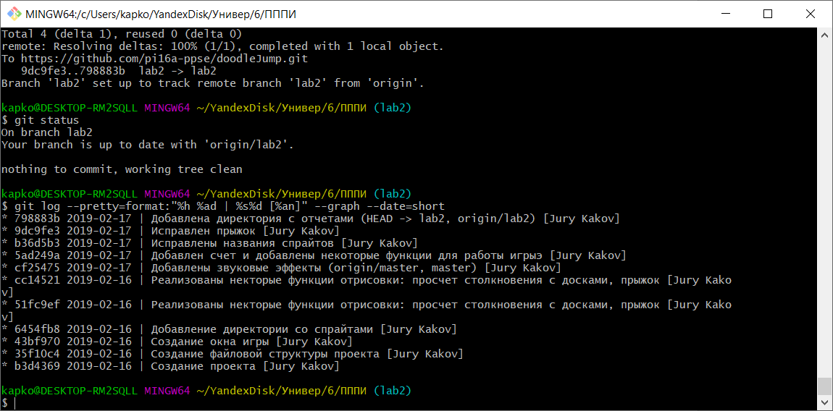

Рисунок 2 – Вывод лога до слияния

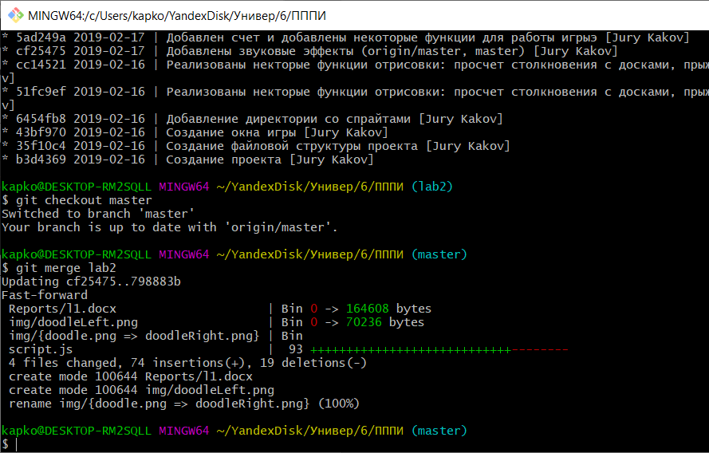

Рисунок 3 – Процесс слияния

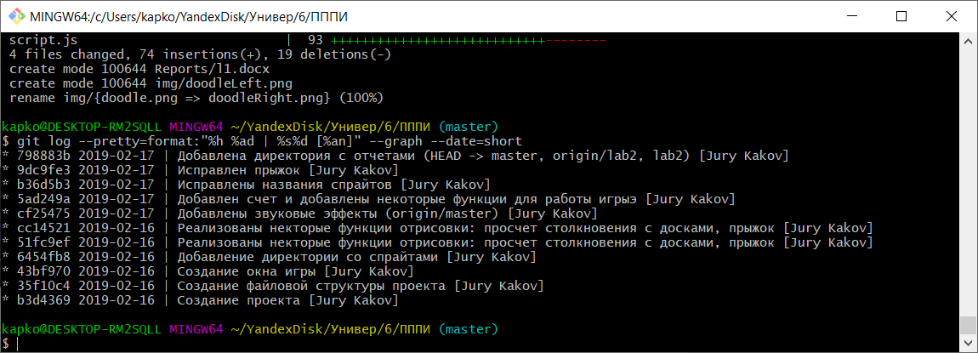

Рисунок 4 – Вывод лога после слияния

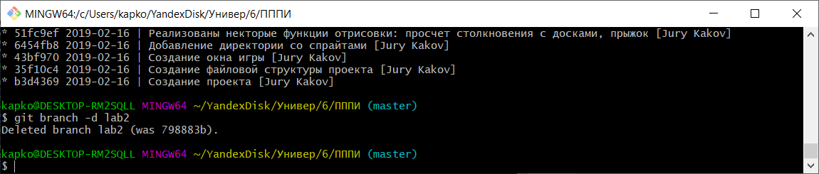

Рисунок 5 – Удаление ветки

Использованные команды:

git checkout -b lab2

git status

git push origin -u lab2

git checkout master

git merge lab2

git log --pretty=format:"%h %ad | %s%d [%an]" --graph --date=short

git branch -d lab2